過節送禮 留意法規 | 

聖誕、農曆新年將至，不少公司都會餽贈禮物、利是等給客戶及生意伙伴以表謝意。禮尚往來，人之常情，但大家必須提防有人以送禮為名，行賄為實，以免誤墮法網。請看看以下個案︰

個案
李先生經營一家宣傳禮品製作及印刷的小公司，為減成本他將部分工序遷往內地，並為內地廠房添置一批二手印刷機。

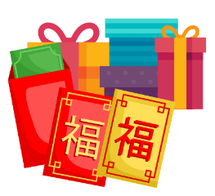
李先生隨後向一家香港銀行申請租購信貸，以助公司資金周轉；為求加大信貸額，他向銀行訛稱印刷機全是新機。時近歲晚，李先生向到廠房視察的信貸部張主任送上洋酒、海味等「賀年食品」，又向剛「添丁」的張主任贈上數千元紅包，堅稱這是「好意頭」、「習俗、行規」而已，並期望貸款能盡快批出。

分析與建議
根據《防止賄賂條例》，只要提供利益者的意圖是誘使對方在工作上作出方便，即使受賄者最終未能提供協助也屬違法。個案中張主任雖沒有協助李先生取得貸款，也不能以行賄目的未達來辯解。

李先生送贈的洋酒、紅包等均屬利益。提供利益者不可以「在該行業已成習慣」或「行規」作為賄賂的藉口。《防止賄賂條例》訂明，上述藉口不可作為收授雙方免責的辯護理由。

常見問題
- 在節日向貿易伙伴的僱員送禮，怎樣才可避免抵觸法例?

根據香港的《防止賄賂條例》，向他人送贈禮物、紅包或賞錢（不論價值）均屬提供利益。若這些餽贈與受益人的公事有關，對方必須得到其「僱主」或「主事人」的許可，然後接受，才算合法。即使在節日的餽贈亦應按照以上的原則辦事。倘若送禮時未能確定收受者是否已獲得合法許可，應將禮物交由該公司的負責人處理，或先向收受者了解其公司對員工收受客戶餽贈的政策。

- 如有客戶要求我捐贈禮物或贊助其公司舉行的聖誕聯歡會或春茗，我應如何處理?
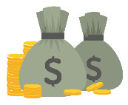
為保障送禮者的利益，可要求對方以公司名義發信正式要求，贊助的禮物亦應直接送予客戶公司而非某員工，有關禮物亦應以書面方式檢收。

- 在洽談生意時設宴款待貿易伙伴或其職員是否屬於行賄？如何避免職員因頻密生意酬酢而影響公司利益?

- 生意往來上，酬酢屬正常的社交活動。但營商者不應單憑向貿易伙伴或其職員提供過分奢華或頻密的款待作為做生意的手段，長遠來說，應從產品及服務素質等條件增強競爭力。

- 員工代表公司出席生意應酬，在所難免，但過於奢華或頻密的款待可能會影響員工日後在處理業務時不能客觀辦事，有損公司利益。因此，公司應列明員工接受或提供酬酢的準則，並經常提醒員工要依照準則辦事。

- 公司春茗向出席的內地政府人員、記者派送紅包會否觸犯法例?

內地紀檢監察機關規定，國家工作人員參加公務活動時收受的紅包、禮品均須上交機關，否則觸犯貪污罪。內地記者亦屬國家工作人員，同樣受有關法例限制。如港商為謀取不當利益，以酬謝名義給予國家工作人員財物，將觸犯行賄罪，而國家人員則可能觸犯受賄罪。

註︰以上有關法律內容的解釋，只屬一般和概括性質，如有疑問，讀者應細閱有關法例原文或在有需要時徵詢法律意見。
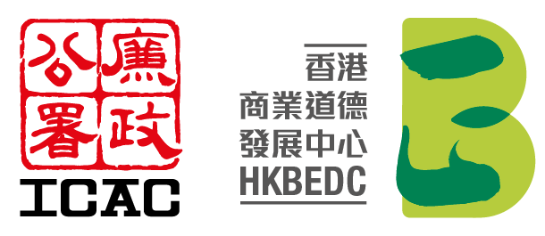
查詢或要求廉署防貪服務，請致電2826 3288與香港商業道德發展中心聯絡。

